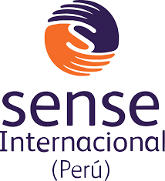

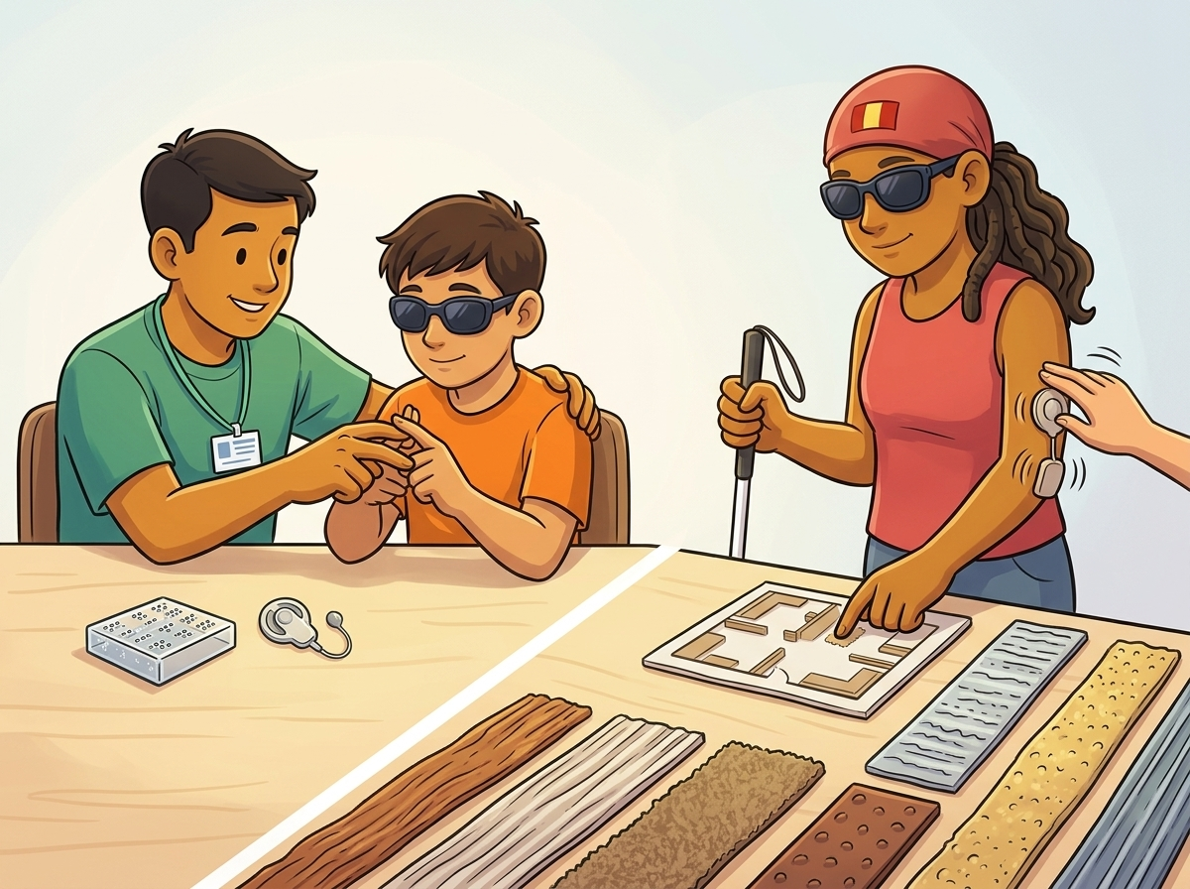
Glosario de términos sobre sordoceguera



Versión en lectura fácil
Este documento es una versión en lectura fácil de un ensayo sobre el deporte
y el derecho a la integración de las personas con sordoceguera en el Perú.
No es un texto legal.
Si quieres conocer exactamente lo que dicen las leyes, puedes revisar:
- La Constitución Política del Perú.
- La Ley N.º 29973, Ley General de la Persona con Discapacidad.
- La Ley N.º 29524, Ley que reconoce la sordoceguera como discapacidad única.
- La Ley N.º 28036, Ley de Promoción y Desarrollo del Deporte.



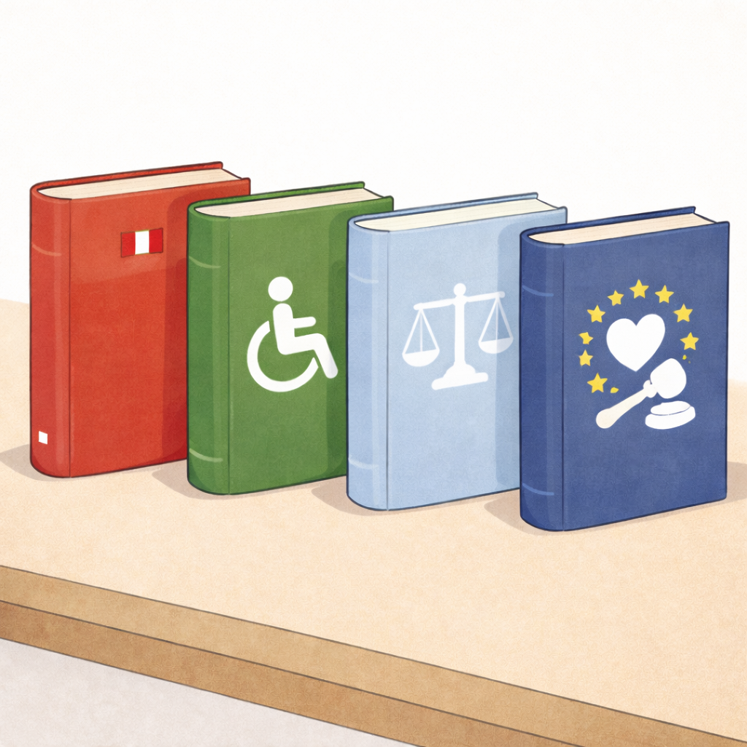



- La Convención sobre los Derechos de las Personas con Discapacidad.
Al final del documento hay una lista con lo que contiene este texto.

1. Qué hay en este documento
Este texto explica las palabras más importantes sobre la sordoceguera:
- Qué es la sordoceguera.
- Qué tipos de sordoceguera existen.
- Quiénes son las personas que brindan apoyo.
- Qué formas existen para comunicarse.
- Qué apoyos se usan para la movilidad.

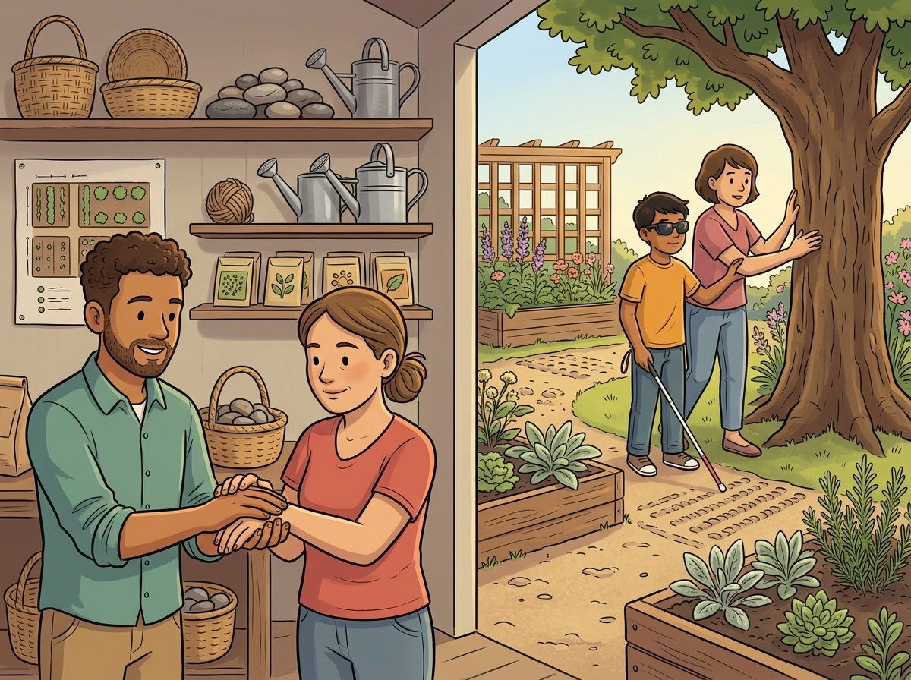

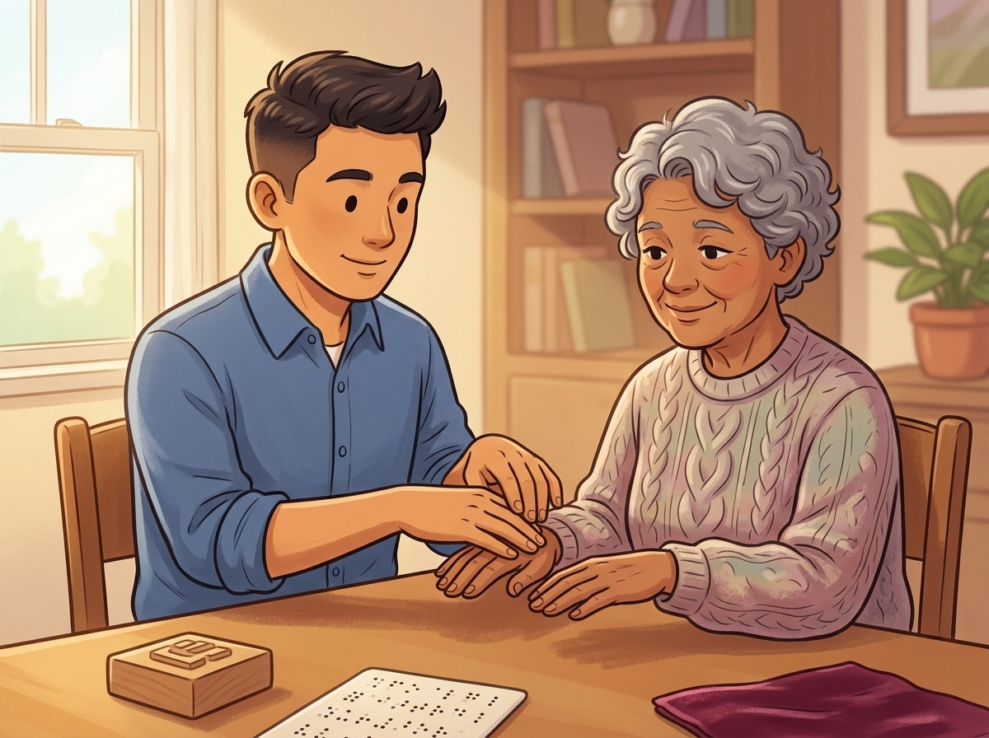

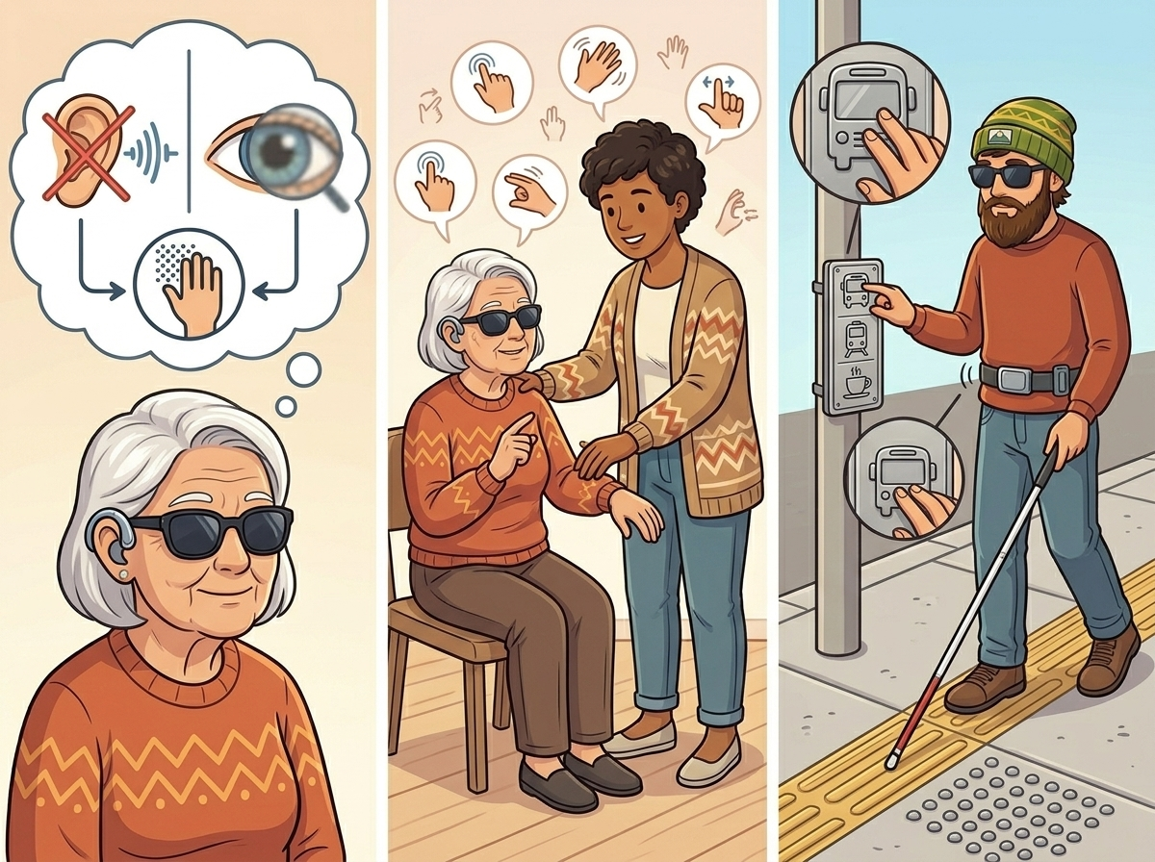

El objetivo es que todas las personas comprendan cómo se comunican y viven las personas con sordoceguera.

2. Qué significan algunas palabras
- Sordoceguera: Es una discapacidad única que afecta al mismo tiempo la vista y el oído. Dificulta la comunicación, la movilidad y el acceso a la información.
- Sordoceguera congénita: Es cuando la persona nace con sordoceguera o la adquiere antes de aprender a hablar.
- Sordoceguera adquirida: Es cuando una persona pierde la vista y el oído después

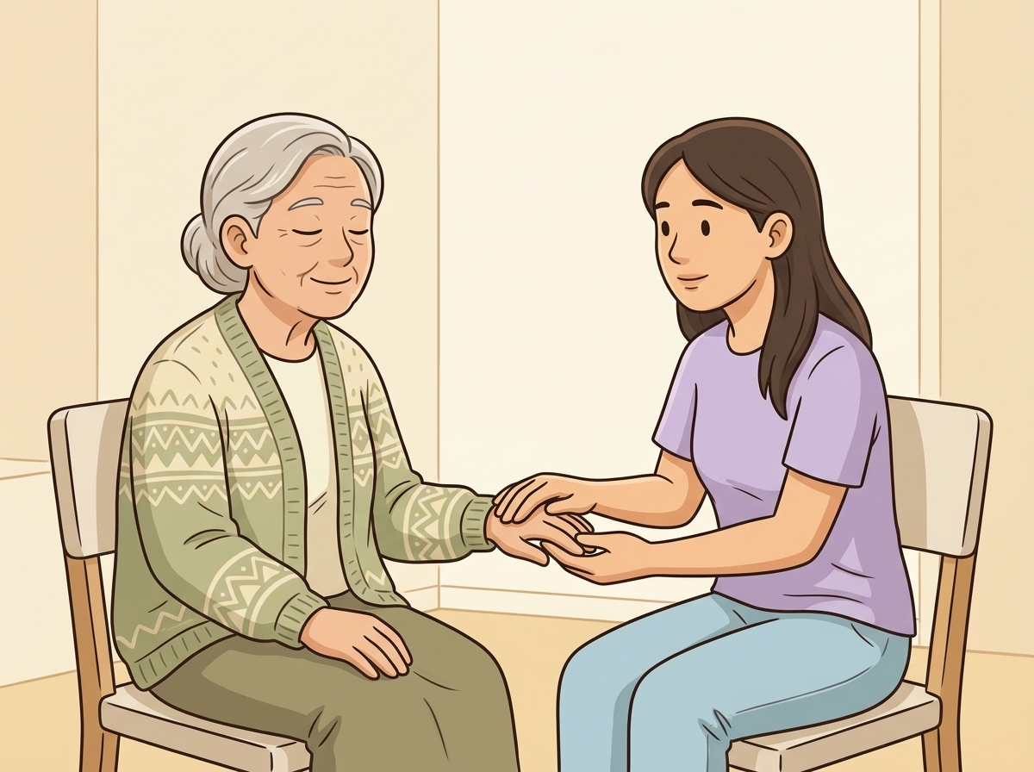
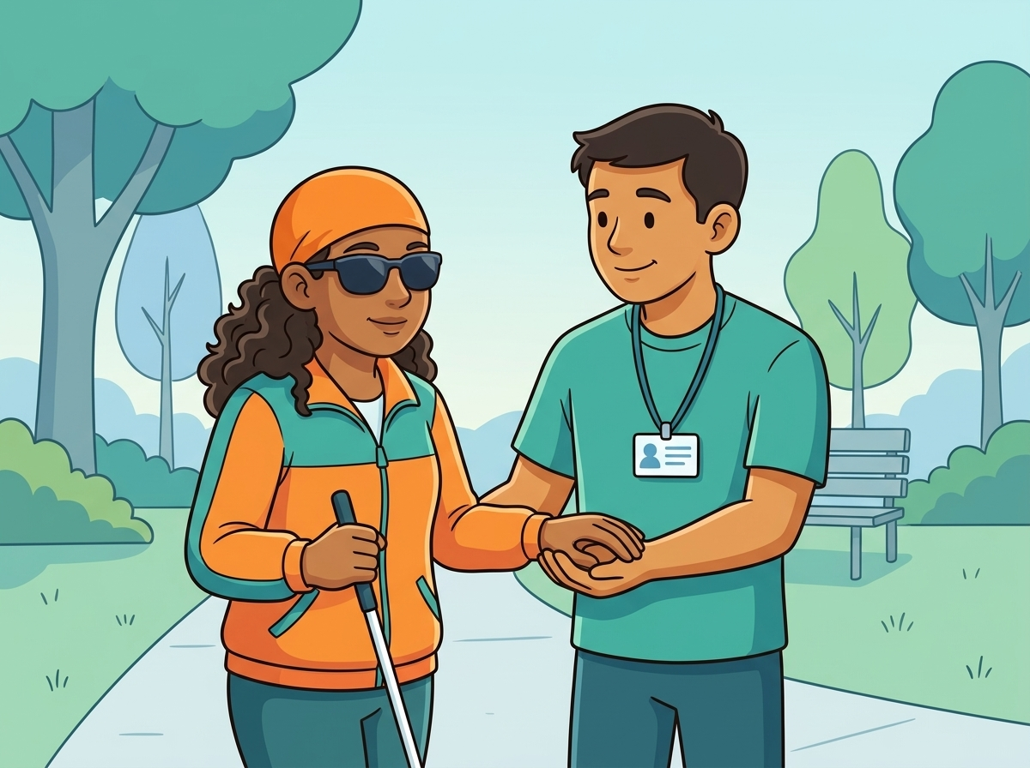
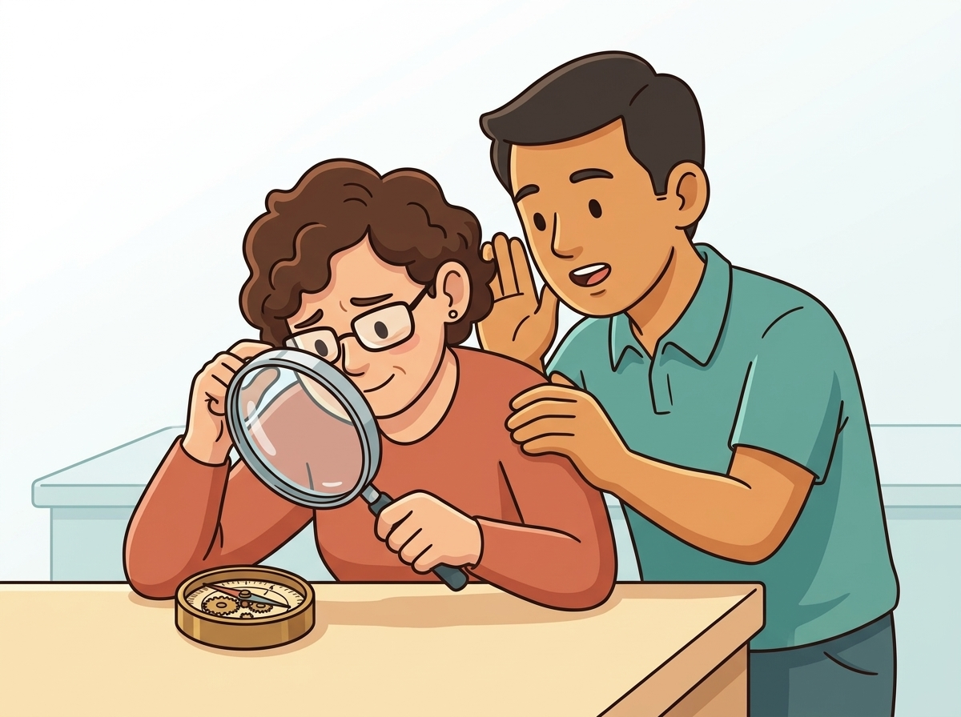

de haber aprendido a hablar.
- Restos sensoriales: Es cuando la persona todavía tiene un poco de visión o de audición que puede usar con apoyos.

3. Las ideas principales
- La sordoceguera no es solo la suma de dos discapacidades, es una condición diferente.
- Las personas con sordoceguera tienen derecho a recibir apoyos para comunicarse.
- El tacto es la vía principal para que muchas personas sordociegas conozcan el mundo.

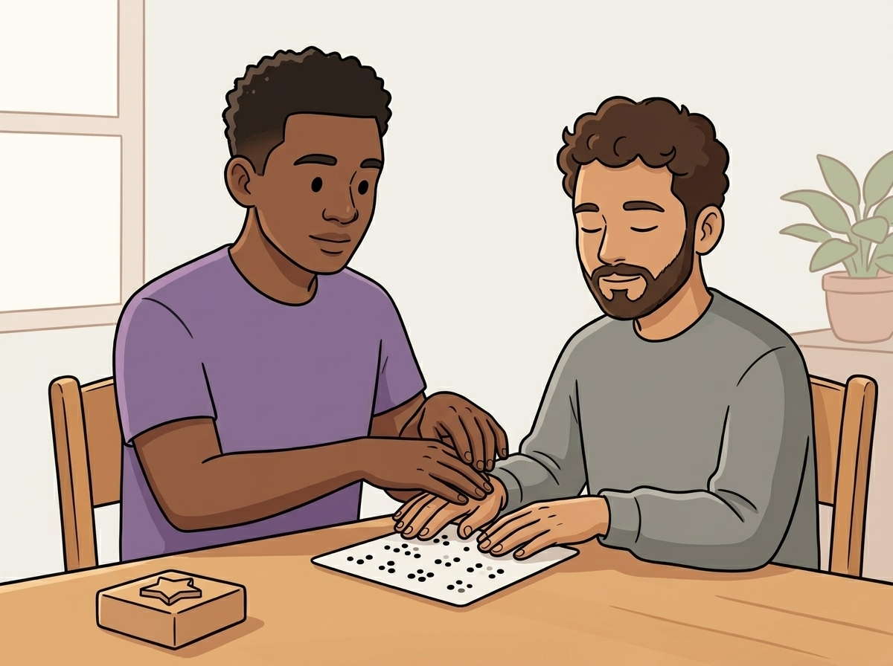

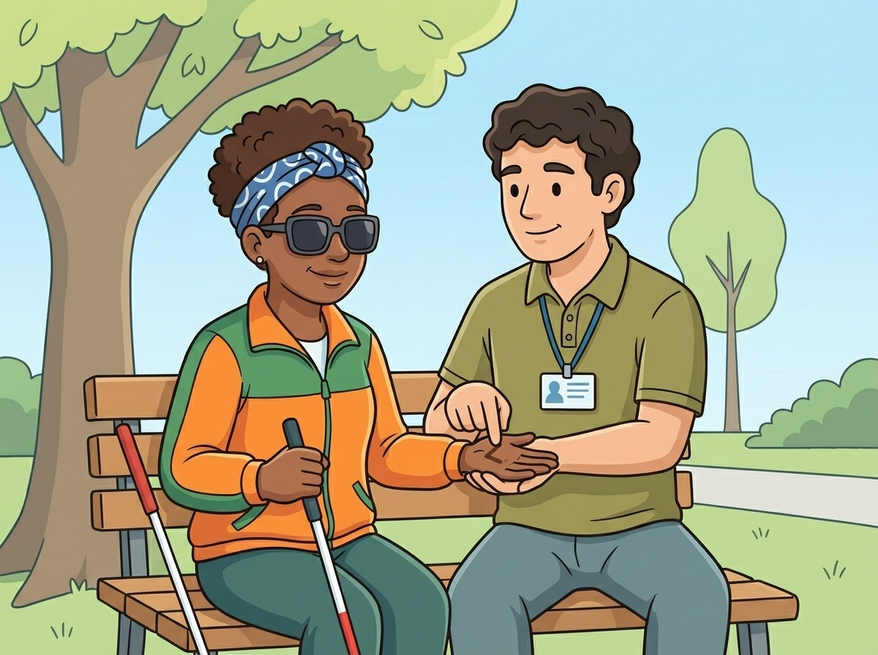

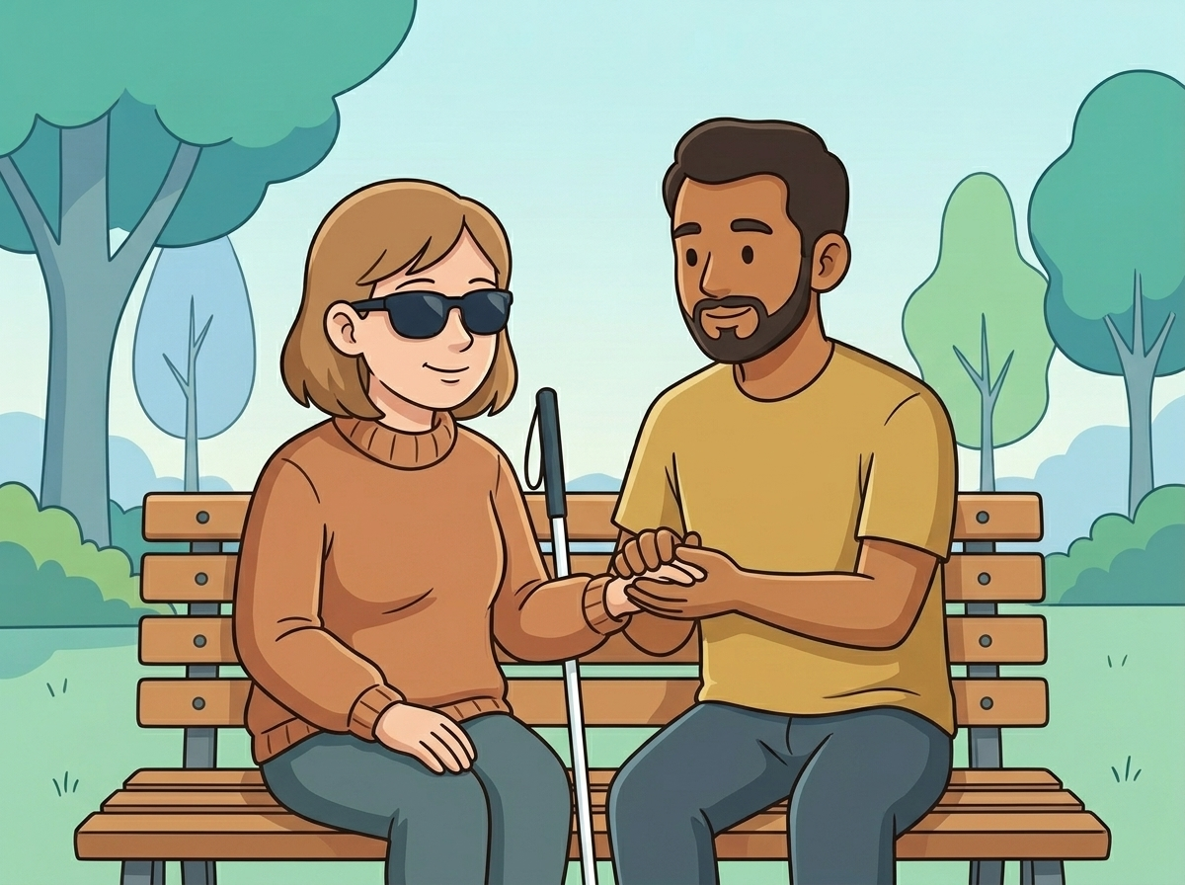

- La inclusión real requiere que el entorno se adapte a las necesidades de la persona.

4. Personas que brindan apoyo
- Guía intérprete: Es el profesional que apoya la comunicación y la seguridad de la persona con sordoceguera. Ayuda a que la persona sepa qué está pasando a su alrededor.
- Mediador: Es la persona que facilita la comunicación y ayuda a la persona sordociega a interactuar con su entorno.

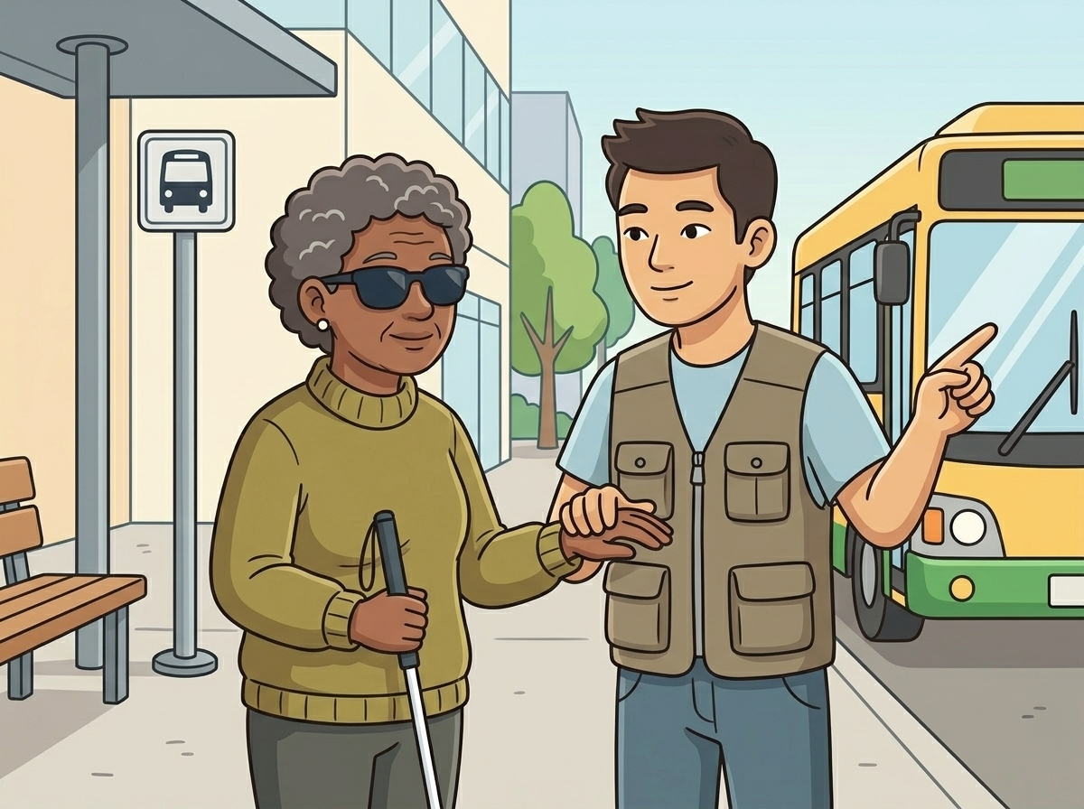

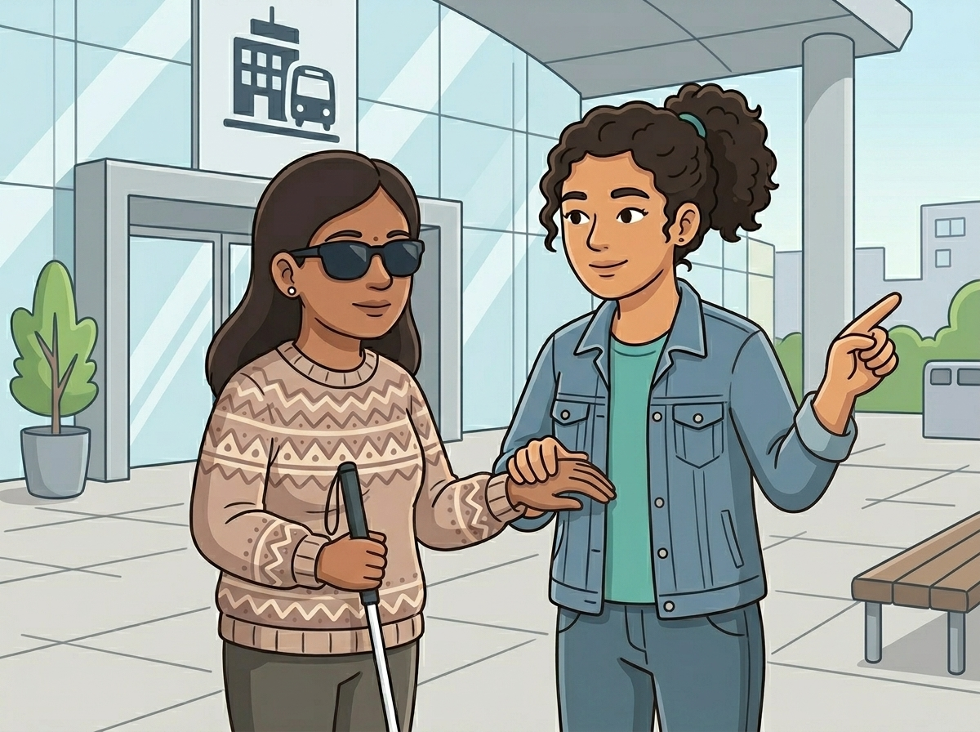

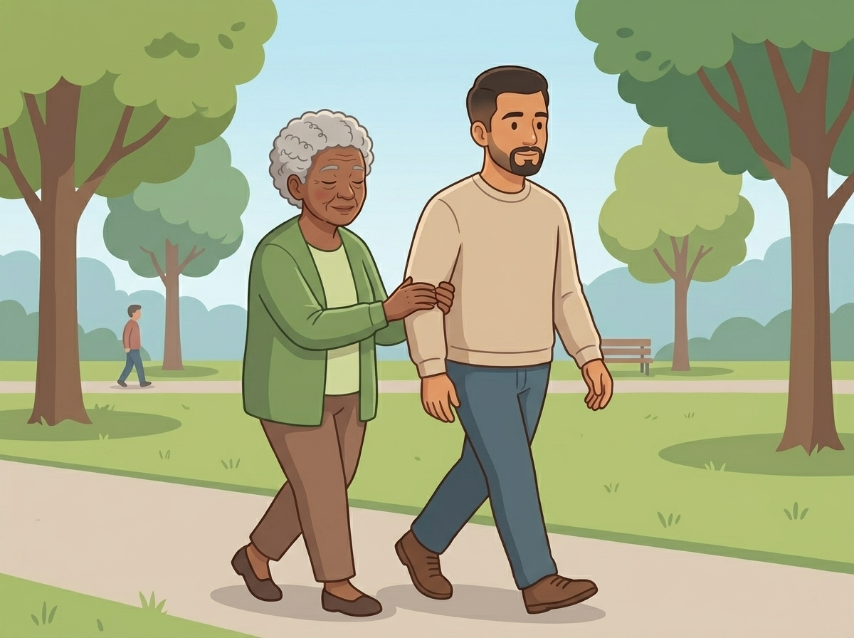

5. Formas de comunicarse
- Lengua de signos apoyada: La persona sordociega pone sus manos sobre las de quien habla para sentir los signos.
- Sistema dactilológico: Se deletrean las palabras usando los dedos directamente en la palma de la mano de la persona.
- Braille: Es un sistema de puntos en relieve que se lee con las yemas de los dedos.
- Tadoma: La persona toca los labios y el cuello de quien habla para sentir las vibraciones de la voz.
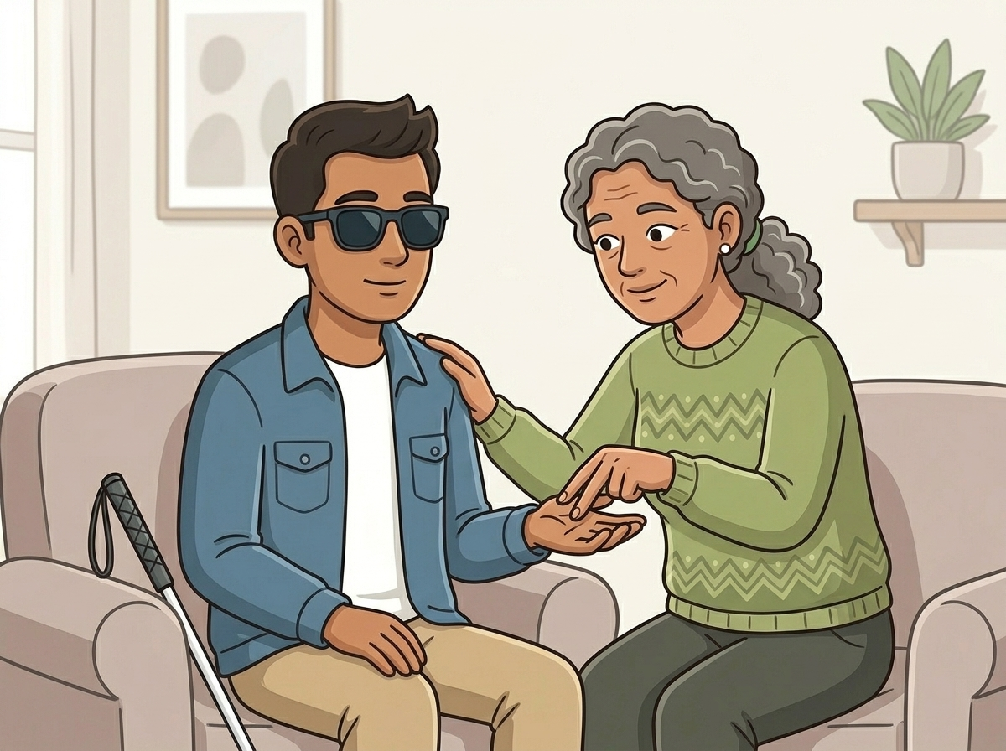

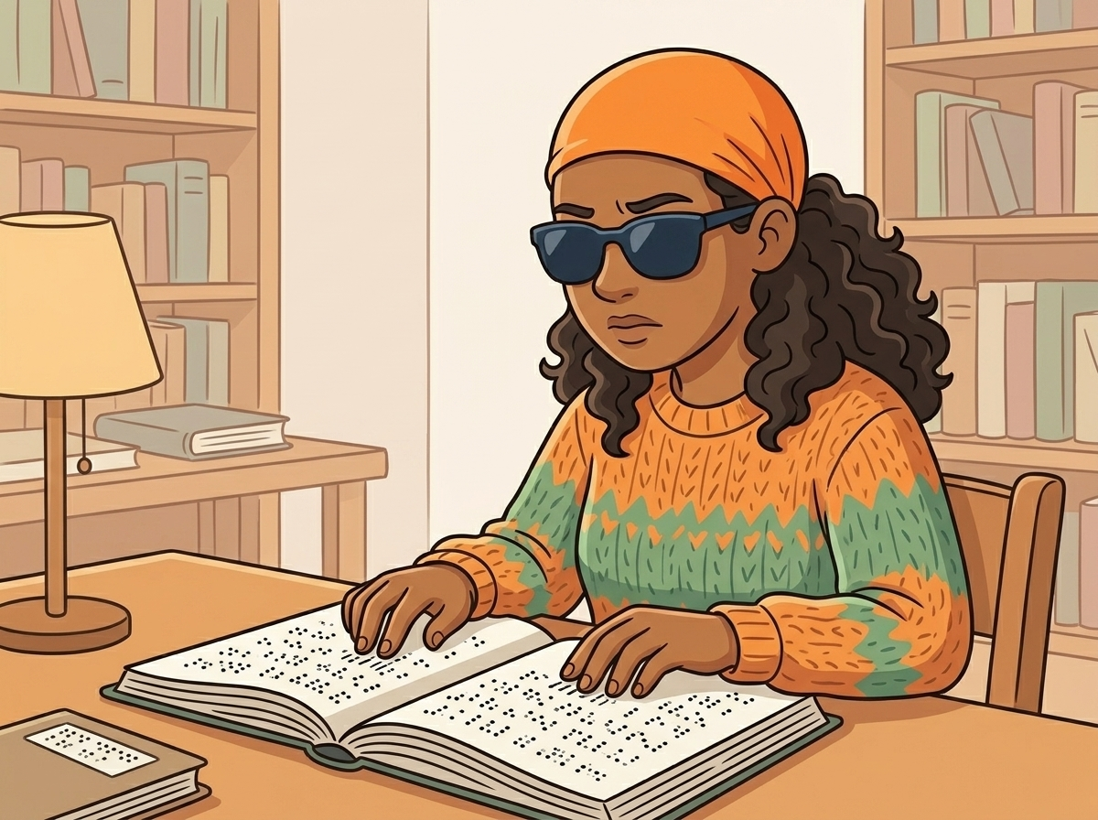

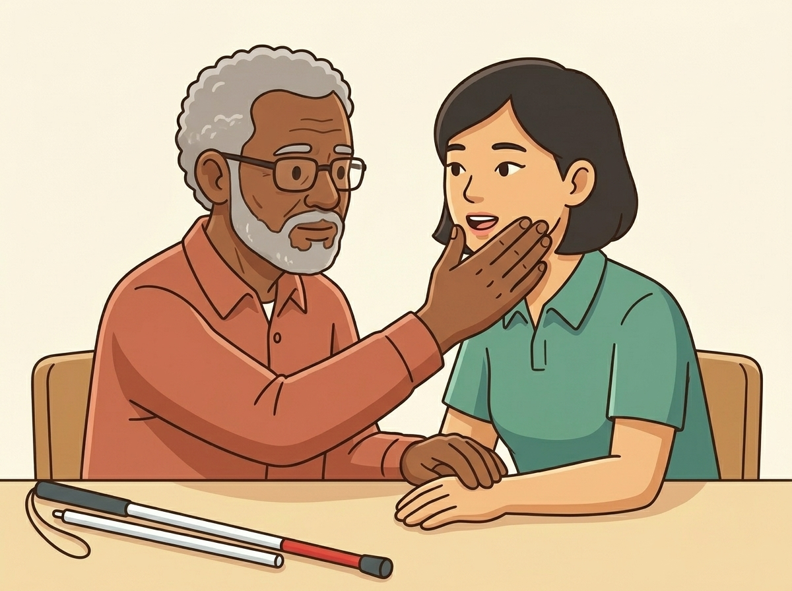

6. Movilidad y autonomía
- Bastón rojo y blanco: Es el símbolo que identifica a una persona con sordoceguera. Los colores avisan que la persona no ve y no oye.
- Técnica de guía vidente: Es la forma segura en que una persona ayuda a otra a caminar agarrándola del brazo.
- Orientación y Movilidad: Es el entrenamiento para que la persona aprenda a desplazarse con seguridad por la calle.

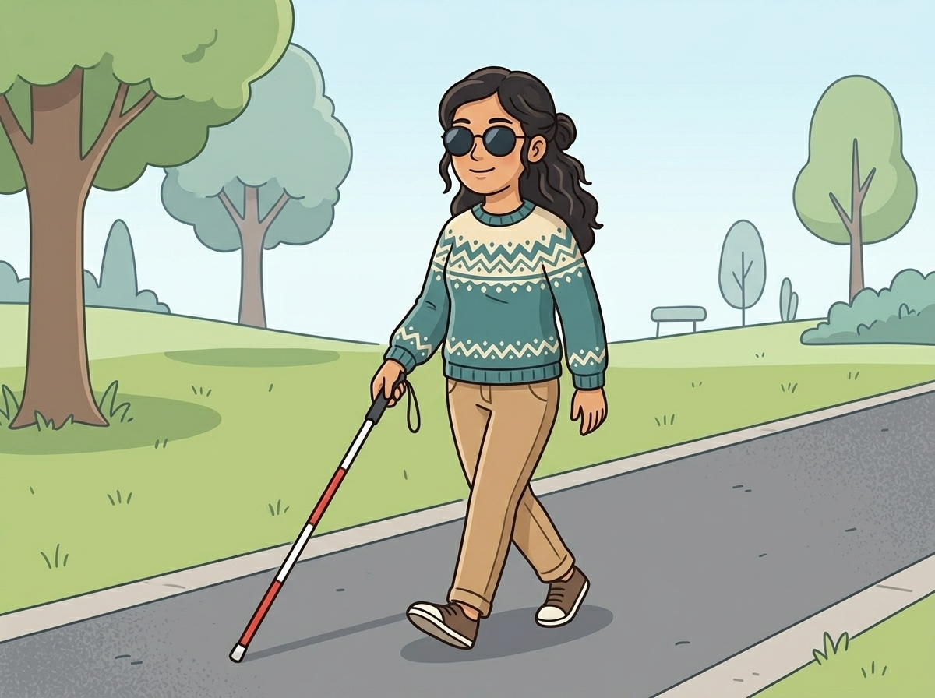

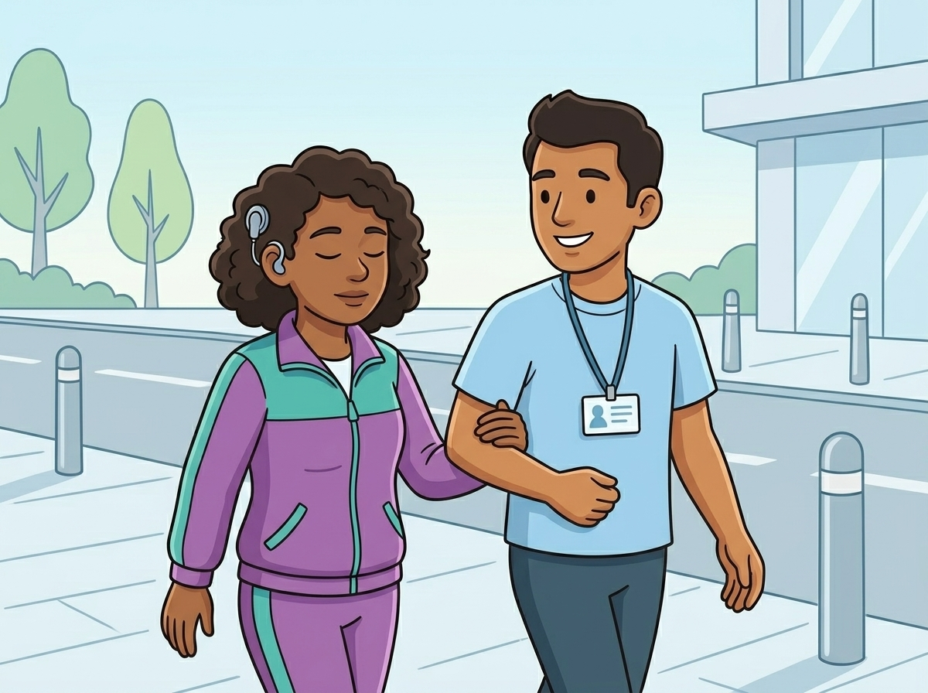

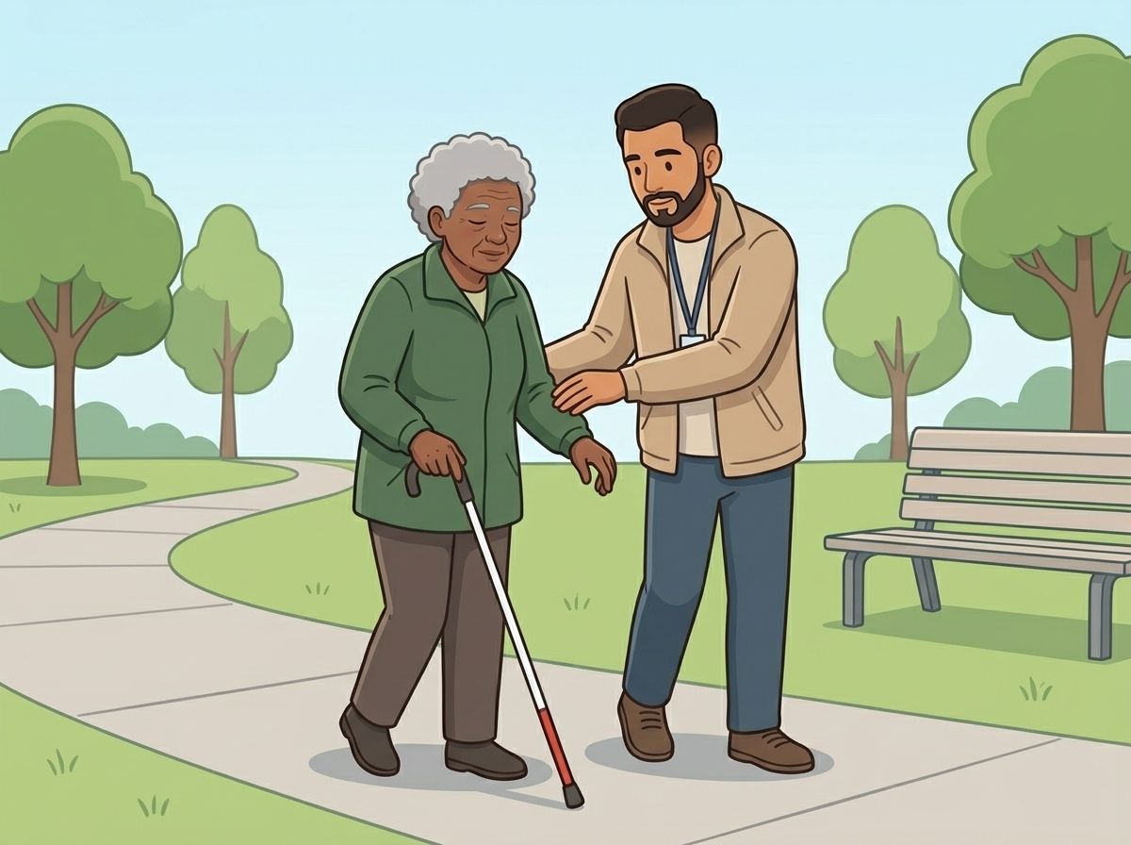

7. Igualdad ante la ley
- Las personas con sordoceguera tienen derecho a participar en la sociedad en igualdad de condiciones.
- Tienen derecho a acceder a la información de forma accesible.
- El Estado debe reconocer la sordoceguera como una discapacidad única.

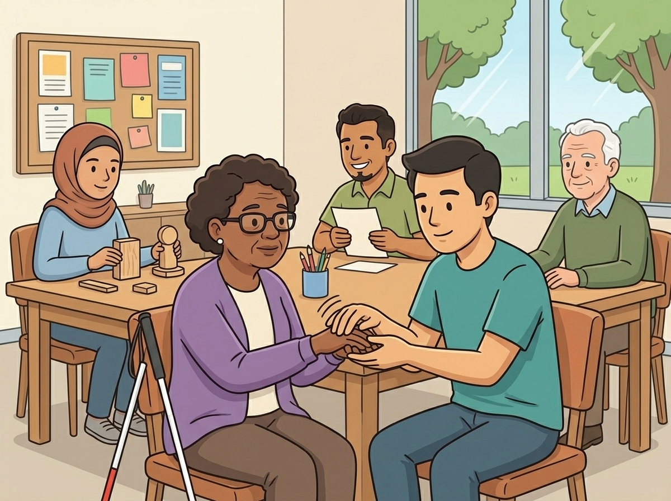

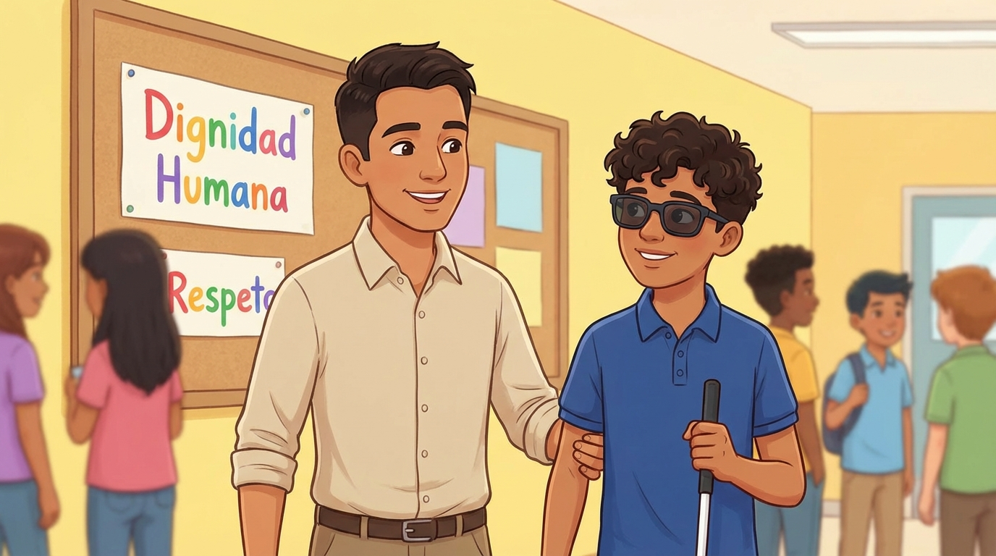

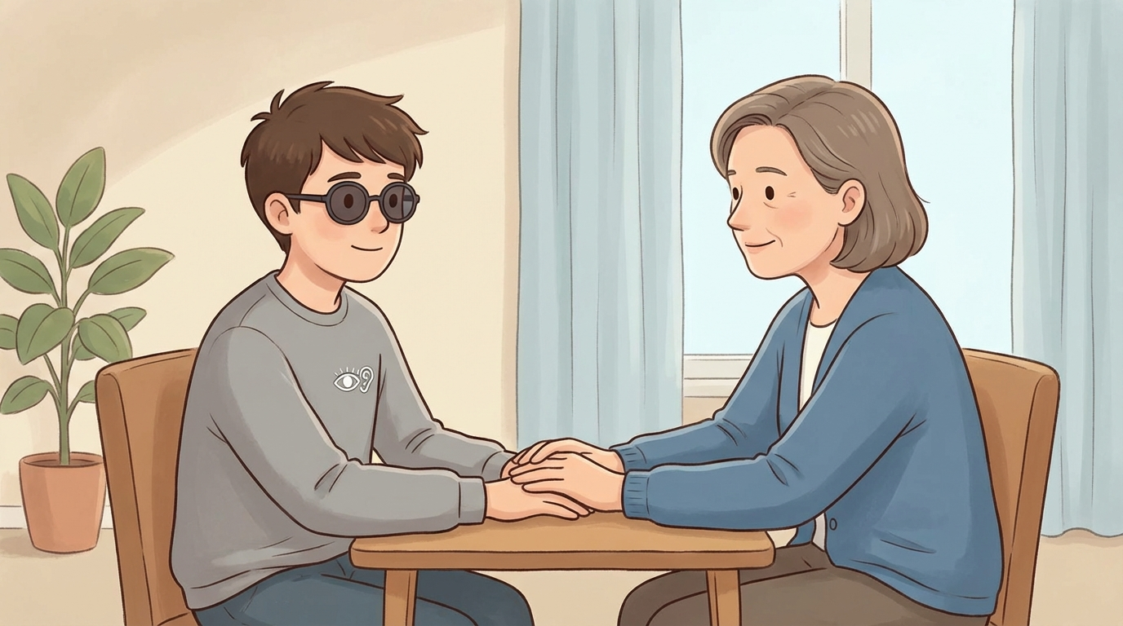

8. Conclusión
Entender estas palabras ayuda a construir una sociedad más justa.
Cuando conocemos los términos correctos, podemos respetar mejor los derechos de las personas con sordoceguera.
La comunicación y el apoyo adecuado son la base para la verdadera inclusión.

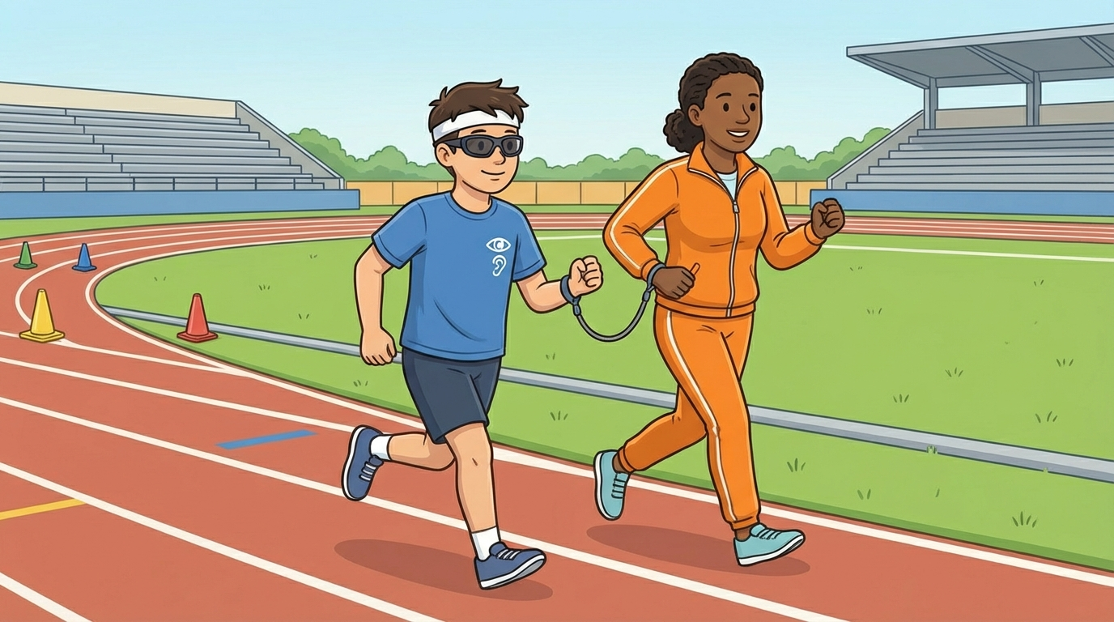

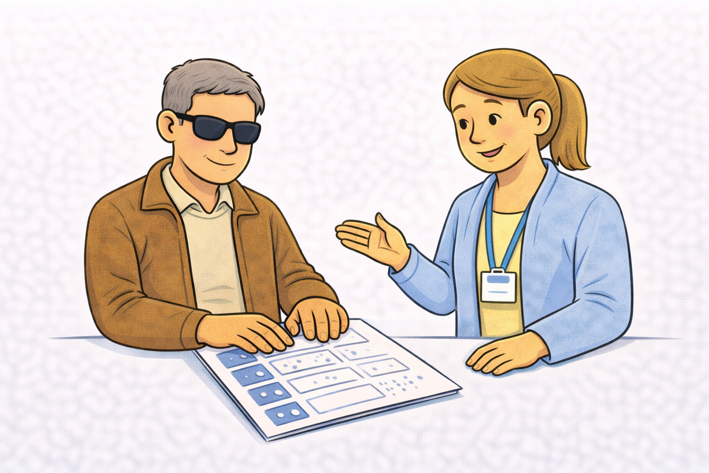

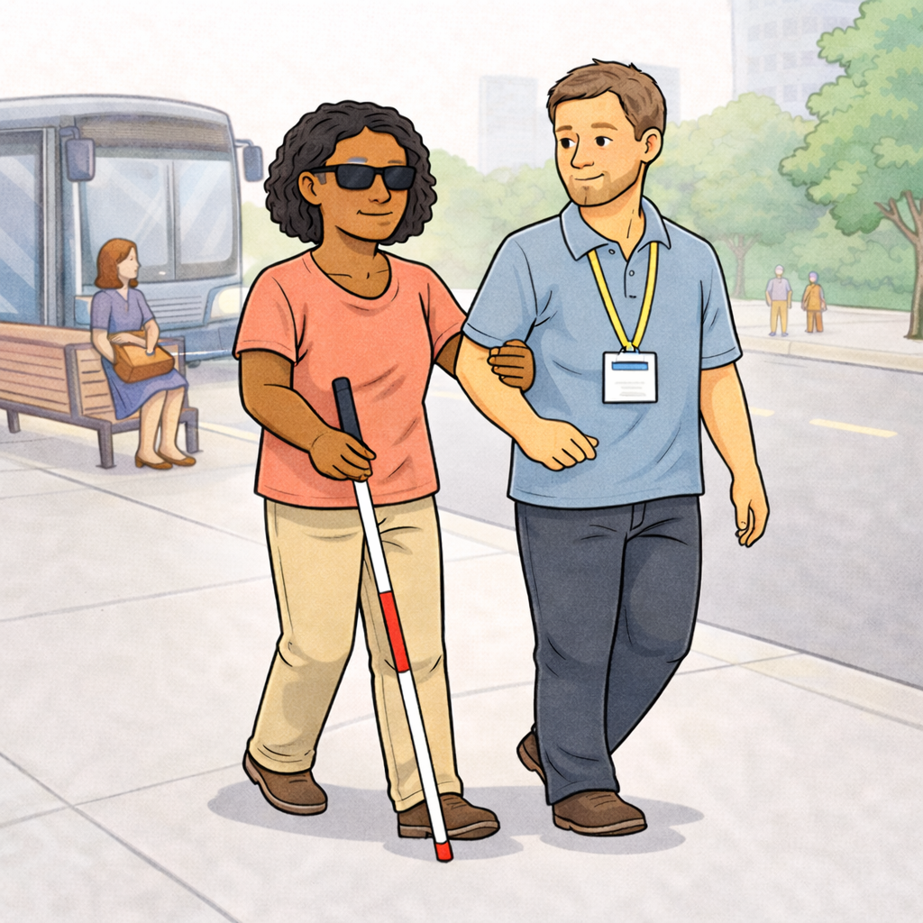
¿Qué hay en este documento?
- Este tema
- Qué significan algunas palabras
- Las ideas principales
- Personas que brindan apoyo
- Formas de comunicarse
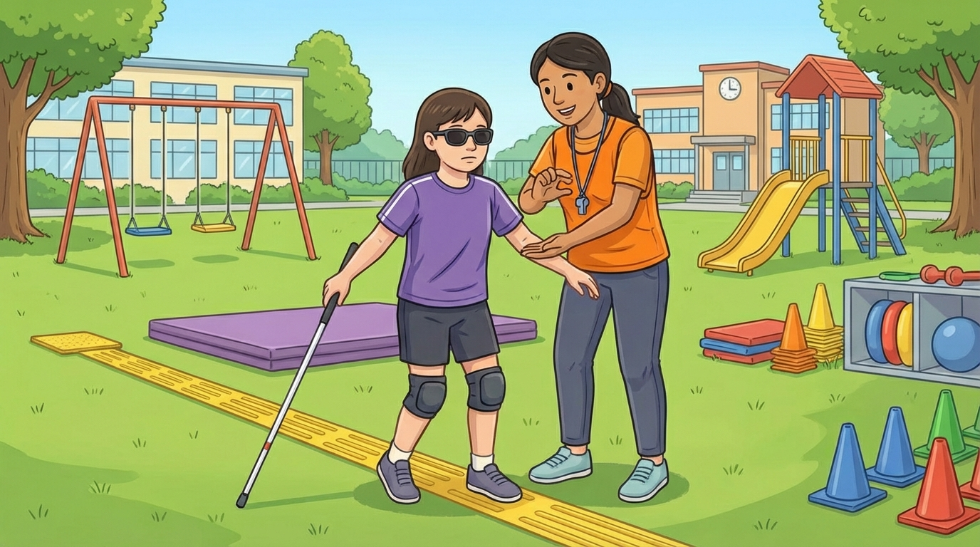
- Movilidad y autonomía
- Igualdad ante la ley
- Conclusión

